Книжная выставка «Подвиг простого народа»
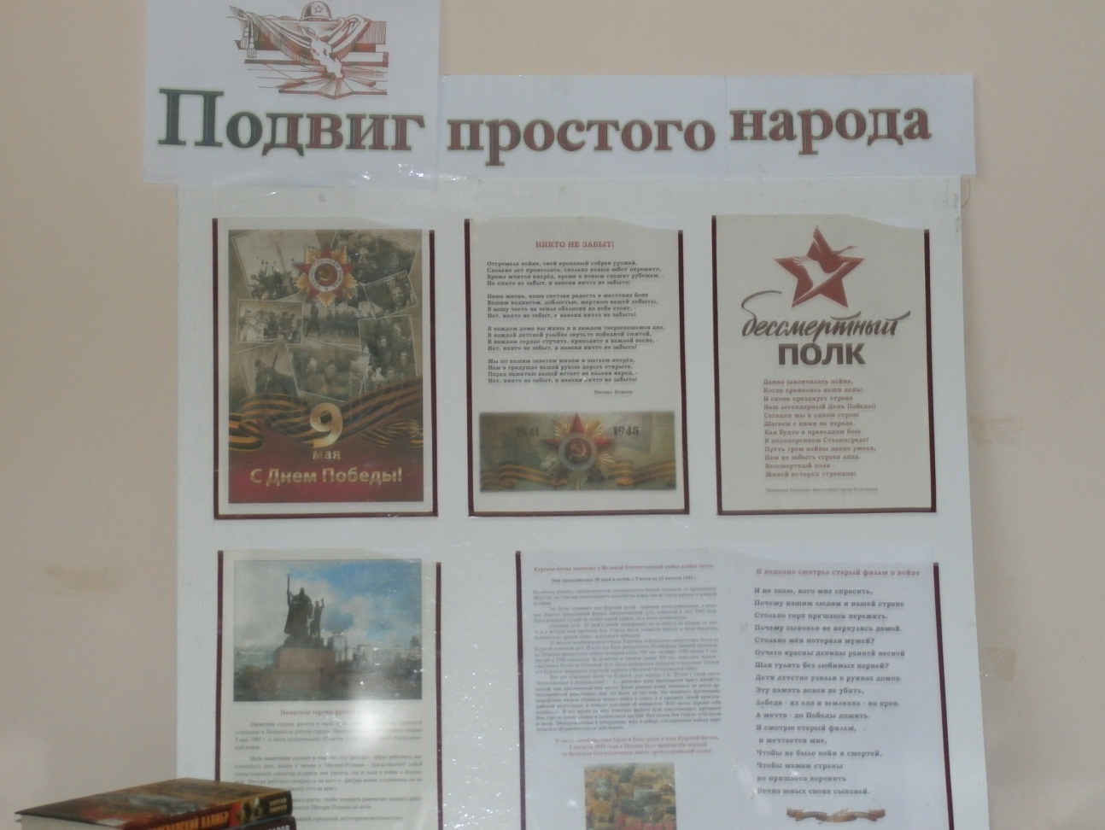
День Победы – самый почитаемый праздник для россиян. Семьдесят шесть лет назад отгремели залпы Великой Отечественной войны 1941-1945 гг.
День Победы – это день мужества и героизма, день неутихающей боли, день подвига, день торжества духа.
Проходят годы, всё меньше остается очевидцев тех времён, но подвиг, совершённый ими навсегда останется в наших сердцах. Слава их живёт и поныне.
К этому событию в библиотеке организована книжная выставка «Подвиг простого народа».
Книги, представленные на книжной выставке, рассказывают о беззаветном героизме нашего народа, о подвигах совершенных во имя Родины и ради защиты всего того, что было дорого и свято. На выставке также размещены книги, изданные нашей библиотеке к этой памятной дате: «Книга Памяти», «Труженики тыла», «Женские судьбы», и др.

